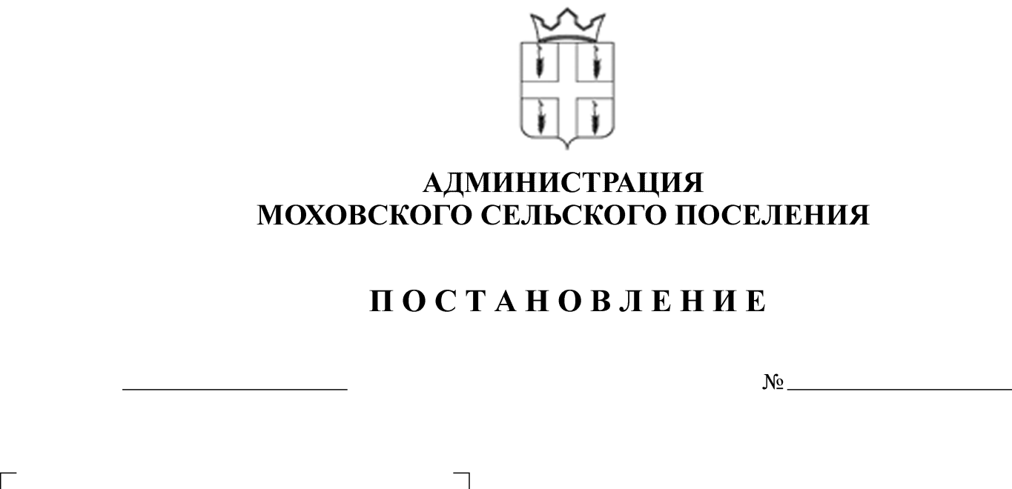
Об утверждении Перечня земельных
283
20.10.2016
29.04.2013
участков, предназначенных для
предоставления многодетным семьям

В соответствии с Земельным кодексом Российской Федерации, пунктом 10 статьи 3 Федерального закона от 25 октября 2001 года № 137-ФЗ «О введении в действие Земельного кодекса Российской Федерации», Законом Пермского края от 01 декабря 2011 года № 871-ПК «О бесплатном предоставлении земельных участков многодетным семьям в Пермском крае», постановлением администрации Моховского сельского поселения от 08 мая 2015 года № 101 «Об утверждении Порядка ведения учета многодетных семей в целях бесплатного предоставления земельных участков, находящихся в муниципальной собственности, а также государственная собственность на которые не разграничена, и об утверждении Порядка формирования Перечня земельных участков, предназначенных для предоставления многодетным семьям», распоряжением администрации Моховского сельского поселения от 05 сентября 2016 года № 9-к «О назначении временно исполняющего полномочия главы Моховского сельского поселения»,
Администрация Моховского сельского поселения ПОСТАНОВЛЯЕТ:
1. Утвердить Перечень земельных участков, предназначенных для предоставления многодетным семьям, согласно приложению.
2. Опубликовать (обнародовать) настоящее постановление в соответствии с Уставом муниципального образования «Моховское сельское поселение» Кунгурского муниципального района Пермского края.
3. Постановление вступает в силу со дня его официального опубликования.
4. Контроль за исполнением постановления оставляю за собой.

Временно исполняющий полномочия
главы Моховского сельского поселения Е.В. Костенко

УТВЕРЖДЕН

постановлением

администрации Моховского

сельского поселения

от 20.10.2016 № 283

ПЕРЕЧЕНЬ

земельных участков, предназначенных

для предоставления многодетным семьям

№ п/п | Местоположение земельного участка | Кадастровый номер земельного участка | Площадь земельного участка, (кв.м.) | Разрешенное использование земельного участка | Сведения об инженерной инфраструктуре
1 | 2 | 3 | 4 | 5 | 6
1 | Пермский край, Кунгурский район, д. Поповка | 59:24:3730102:829 | 1501 | личное подсобное хозяйство | грунтовая дорога, ЛЭП
2 | Пермский край, Кунгурский район, д. Поповка | 59:24:3730102:830 | 1511 | личное подсобное хозяйство | грунтовая дорога, ЛЭП

